Comparacion algoritmos astar, ida, wida, rta, rtaa, lrta, rlrta

segun sus variables optimalidad y tiempo

para los 100 problemas propuestos

astart(w)
ida()
wida(w)
rta()
rtaa(k)
lrta()
rlrta()

Problemas presentes en el desarrollo:
segmentation fault al correr ejercicios del 70 en adelante, con astar (w=1)

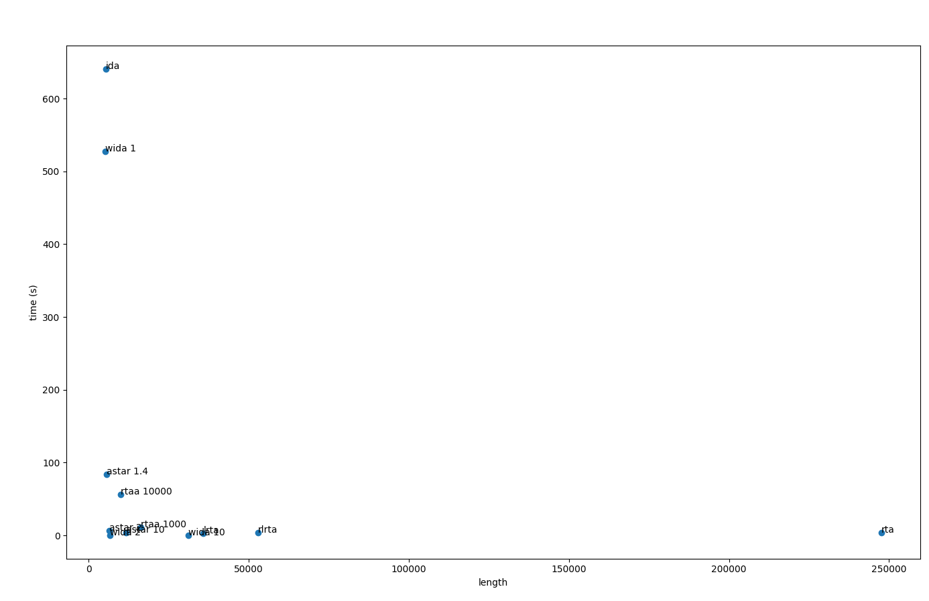

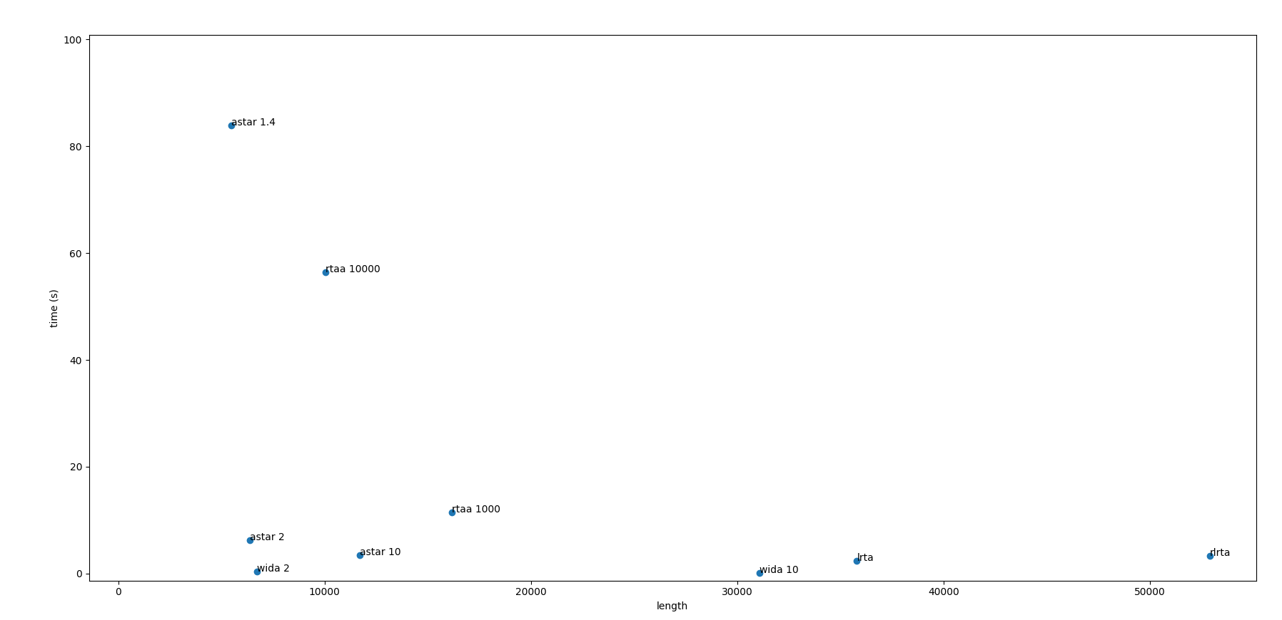

Considerando el mejor largo obtenido (wida1) como el óptimo, se presenta a continuacion la optimalidad de cada uno de los otros algoritmos, calculada como el largo que tomo dividido en el largo óptimo.

